Ministerio de Minas y Energía

COMISIÓN DE REGULACIÓN DE ENERGÍA Y GAS

RESOLUCIÓN No. DE 2013

( )

Por la cual se da inicio al trámite administrativo para establecer la metodología de remuneración del GLP a comercializadores mayoristas dando a conocer a los agentes de la cadena, usuarios y terceros interesados, las bases sobre las cuales la comisión efectuará los estudios correspondientes.

LA COMISIÓN DE REGULACIÓN DE ENERGÍA Y GAS
En ejercicio de las atribuciones legales, en especial las conferidas por la Ley 142 de 1994, y en desarrollo de los decretos 1524 y 2253 de 1994, y

C O N S I D E R A N D O:

Que el Artículo 127 de la Ley 142 de 1994 dispone que antes de doce meses de la fecha prevista para que termine la vigencia de las fórmulas tarifarias la comisión deberá poner en conocimiento de las empresas de servicios públicos las bases sobre las cuales efectuará el estudio para determinar las fórmulas del período siguiente;
Que el Artículo 91 de la Ley 142 de 1994 determina que para establecer las fórmulas tarifarias se calculará por separado, cuando sea posible, una fórmula para cada una de las diversas etapas del servicio;
Que el Artículo 87 de la Ley 142 de 1994 establece que el régimen tarifario estará orientado por los criterios de eficiencia económica, neutralidad, solidaridad, redistribución, suficiencia financiera, simplicidad y transparencia;
Que el Decreto 2696 de 2004, artículo 11, dispuso que antes de doce (12) meses de la fecha prevista para que termine la vigencia de las fórmulas tarifarias cada comisión deberá poner en conocimiento de las entidades prestadoras y de los usuarios las bases sobre las cuales efectuará el estudio para determinar las fórmulas del período siguiente, que deben cubrir como mínimo los siguientes puntos: i) Aspectos generales del tipo de regulación a aplicar, ii) Aspectos básicos del criterio de eficiencia, iii) Criterios para temas relacionados con costos y gastos, iv) Criterios relacionados con calidad del servicio, v) Criterios para remunerar el patrimonio de los accionistas y vi) Los demás criterios tarifarios contenidos en la ley;
Que la Comisión de Regulación de Energía y Gas, en su Sesión No. 570 del 30 de agosto de 2013, acordó expedir la presente Resolución;

R E S U E L V E:
- Objeto. En cumplimiento de los artículos 127 de la ley 142 de 1994 y 11 del Decreto 2696 de 2004, mediante la presente resolución, se pone en conocimiento de las entidades prestadoras de los servicios públicos de toda la cadena de GLP, de los usuarios, y demás interesados, las bases sobre las cuales la CREG efectuará los estudios para determinar la metodología para la remuneración del GLP a comercializadores mayoristas a partir del siguiente período tarifario. Estas bases están contenidas en el Anexo General de esta Resolución de trámite administrativo.
- Inicio del trámite e impulso de la actuación. Con la presente resolución se da inicio al trámite, previsto en los Artículos 127 de la Ley 142 de 1994 y 11 del Decreto 2696 de 2004, tendiente a aprobar la metodología para la remuneración del precio máximo de suministro de GLP para el siguiente período tarifario.
- Vigencia. La presente resolución rige a partir de su publicación en el Diario Oficial y no modifica ni deroga disposiciones vigentes, por tratarse de un acto de trámite.

PUBLÍQUESE Y CÚMPLASE
Dada en Bogotá, D.C.

ORLANDO CABRALES SEGOVIA | GERMÁN CASTRO FERREIRA
Viceministro de Energía  Delegado del Ministro de Minas y Energía | Director Ejecutivo
Presidente

ANEXO GENERAL
BASES SOBRE LAS CUALES LA COMISIÓN EFECTUARÁ LOS ESTUDIOS PARA DETERMINAR LA METODOLOGÍA PARA LA REMUNERACIÓN DEL PRECIO MÁXIMO DE SUMINISTRO DE GLP PARA EL SIGUIENTE PERÍODO TARIFARIO

OBJETIVO
El objeto de este documento es dar a conocer a las entidades prestadoras de los servicios públicos de toda la cadena de GLP, usuarios y los demás interesados las bases sobre las cuales se llevarán a cabo los estudios que permitan establecer la metodología para la remuneración del precio máximo de suministro de GLP para el siguiente período tarifario.
La revisión de la metodología y las fórmulas se realizará con base en los artículos 126 y 127 de la Ley 142 de 1994 que establecen lo siguiente:
ARTICULO 126.- Vigencia de las fórmulas de tarifas. Las fórmulas tarifarias tendrán una vigencia de cinco años, salvo que antes haya acuerdo entre la empresa de servicios públicos y la comisión para modificarlas o prorrogarlas por un período igual. (…)
(…)
Vencido el período de vigencia de las fórmulas tarifarias, continuarán rigiendo mientras la comisión no fije las nuevas.

ARTÍCULO 127.- Inicio de la actuación administrativa para fijar nuevas tarifas. Antes de doce meses de la fecha prevista para que termine la vigencia de las fórmulas tarifarias, la comisión deberá poner en conocimiento de las empresas de servicios públicos las bases sobre las cuales efectuará el estudio para determinar las fórmulas del período siguiente. Después, se aplicará lo previsto en el artículo 124.
Teniendo en cuenta que los precios resultantes de aplicar la metodología establecida en la Resolución CREG 066 de 2007 entraron en vigencia a partir de octubre de 2008, es necesario iniciar la actuación administrativa que permita la revisión de dicha regulación.
En esta propuesta se consideran los comentarios que los agentes, los usuarios y los terceros interesados han presentado durante el actual periodo tarifario y los generados al interior de la comisión, en aspectos tales como: remuneración vigente y sus efectos, potencial mundial y en Colombia del GLP, alternativas de remuneración, entre otros.
El objetivo principal de la metodología que pretende definir la CREG es dar la señal de precio de producto, nacional y/o importado, que permita garantizar la disponibilidad del GLP como parte de la oferta energética nacional, como una alternativa, limpia, confiable y segura a fin de incentivar el uso diversificado en aplicaciones domiciliarias, industriales, comerciales, automotrices, entre otras.

Este enfoque de análisis es concordante con diferentes consideraciones legales. Es así como las bases del Plan Nacional de Desarrollo 2010-2014, Ley 1450 de 2011, al referirse la locomotora minero-energética, en su numeral 4 establecen:
“Ampliación y modernización de las refinerías y fortalecimiento de la cadena de distribución y comercialización de combustibles” establece que “en este sector, (GLP), los esfuerzos del Gobierno nacional para los próximos años estarán dirigidos a consolidar la reorganización empresarial, vía el esquema de marcas implementado, con el fortalecimiento del marco regulatorio y reglamentario que permita: (1) promover la libre competencia en el suministro de GLP mediante el acceso de nuevos agentes y definir las obligaciones y responsabilidades en el suministro de GLP a través de la firma de contratos; (2) definir mecanismos para la protección de los usuarios de GLP como el establecimiento de un estatuto de racionamiento; (3) establecer mecanismos de confiabilidad en la prestación del servicio; y (4) fomentar la diversificación de los usos de este combustible para incrementar la competencia en su suministro, distribución y comercialización.”

REGULACIÓN VIGENTE
La metodología vigente de remuneración de este producto está contenida en la Resolución CREG 066 de 2007, la cual fue complementada mediante Resoluciones CREG 059 de 2008 y 123 de 2010. Con esta metodología se da una señal que busca garantizar la oferta de producto diferenciando la posición de cada agente comercializador mayorista en el mercado.
Ecopetrol ha sido un agente con posición dominante en el mercado en consideración a que es prácticamente el único refinador del país, a que históricamente ha abastecido más del 95% de la demanda de GLP destinado al servicio público domiciliario de gas combustible, y a que actualmente es propietario de las únicas facilidades portuarias existentes para importar GLP y de los poliductos habilitados para transportarlo. Así, la CREG estableció un precio regulado para el producto proveniente de las fuentes de producción nacional comercializado por Ecopetrol y para las eventuales importaciones que requiriera realizar esta empresa, cuando el destino fuesen los distribuidores de GLP que atienden usuarios regulados. La definición del precio de suministro a usuarios no regulados es fijado libremente entre las partes.
En la medida en que otros agentes comercializadores mayoristas pueden competir con Ecopetrol en mercados localizados, combinando la señal de precios con el transporte, la CREG determinó que para el GLP proveniente de fuentes de producción nacional no comercializadas por Ecopetrol o para el GLP importado por terceros distintos a Ecopetrol, el precio sería fijado libremente mediante acuerdos bilaterales entre el comercializador mayorista y sus clientes. Esto se estableció con el propósito de introducir señales para incentivar la entrada de potenciales nuevos comercializadores mayoristas, promover la competencia al inicio de la cadena, generar escenarios adicionales para garantizar la seguridad de suministro de producto y eliminar cualquier barrera o indefinición que pudiese presentarse ante una iniciativa privada o pública en este sentido.

Para el tiempo de análisis y definición de esta metodología de remuneración, año 2007, Ecopetrol abastecía la demanda con su producción nacional proveniente principalmente de la refinería de Barrancabermeja y en menor grado de la refinería de Cartagena y el campo de Apiay. Para estas fuentes se estableció la paridad de exportación considerando que las proyecciones de demanda de la UPME, y las proyecciones de oferta presentadas por Ecopetrol, mostraban que con la entrada del GLP de Cusiana no existiría un déficit de producto en el largo plazo, como se observa en la gráfica 1.

Gráfica 1. Proyecciones OO-DD año base 2007
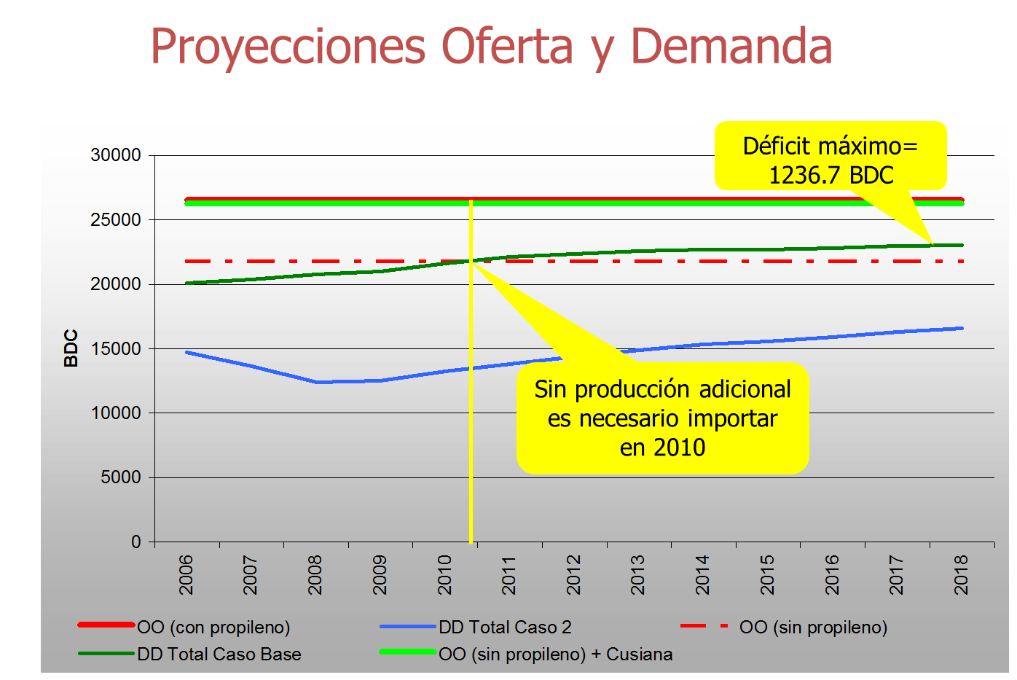
Fuente: UPME y Ecopetrol. 2007
La fórmula vigente establecida para determinar el precio máximo de suministro se basa en la valoración del GLP en el mercado internacional de Mont Belvieu, Texas, y la oportunidad de Ecopetrol de realizar el producto proveniente de sus diferentes fuentes de producción en ese mercado. Por lo tanto, la fórmula considera además del precio internacional, los costos en que incurre Ecopetrol para poner el producto en el mercado internacional.

Así, PP_{m-1,j} y PB_{m-1,j} son los precios diarios del propano y del butano, respectivamente, NON-TET Mont Belvieu publicado por Platt’s, cuyo promedio mensual se lleva directamente a la fórmula de estimación del precio máximo de suministro de GLP aplicable durante todo el mes siguiente. Esto es, los usuarios perciben un precio que varía mensualmente, no solo con respecto a los precios internacionales sino con respecto a la tasa de representativa del mercado, TRM.

Por lo tanto, los usuarios de GLP perciben las variaciones del precio internacional, estabilizadas durante un período máximo de 2 meses, esto es el mes de cálculo del promedio y el mes siguiente de aplicación. Igualmente, respecto del riesgo cambiario, la metodología considera repartirlo entre el productor y el usuario, pues utiliza la TRM del último día del mes con que se realizan los cálculos para establecer el precio internacional en pesos colombianos, y lo mantiene fijo para el usuario durante todo el mes siguiente, o mes de aplicación.

Las decisiones respecto de la calidad del producto se reflejan en la formula a través del componente α que pondera la presencia de propanos y butanos en las mezclas comercializadas. Los análisis y estudios de la CREG respecto del comercio mundial internacional de GLP determinaron que, salvo algunas excepciones, ninguna especificación limita el contenido de olefinas y diolefinas en las mezclas de propano y butano, ni se exigen tampoco contenidos específicos de uno u otro. Se exigen, por el contrario, contenidos máximos de C5 o más pesados, los llamados no vaporizables. Se concluyó por tanto que en Colombia se pagarían las mezclas reales de propano y butano, sin limitar la presencia de sus correspondientes olefinas y diolefinas, pero si limitando otros aspectos de la calidad únicamente a lo especificado en la norma NTC 2303. Para incentivar el uso de propano sobre el butano, el cual tiene un valor mayor que representa su demanda en el mercado de petroquímicos y de gasolinas de alto octanaje, se limitó su remuneración hasta un máximo del 45%. Para el GLP de la refinería de Cartagena se permitió la inclusión de la cantidad total real de butano mientras sea económicamente más eficiente consumir el butano de esta fuente, en la medida en que éste esté disponible o sea indispensable para atender la demanda nacional, en comparación con el propano importado.

Respecto de los costos de dejar el GLP disponible en el mercado internacional, esto es los costos de transporte desde el punto de producción hasta el puerto, T_{PCB,M-1}, y los costos de embarque, CE_{m-1,} con base en los cuales se conforma la paridad de exportación, se tuvieron en cuenta las siguientes consideraciones:

- En cualquier puerto del Caribe, los vendedores de GLP a granel realizan su producto a los precios que se forman en el mercado de Mont Belvieu en Texas. Los costos de transporte entre ese puerto y el puerto del país consumidor corren por cuenta del comprador.
- Los precios que se forman en esos puertos corresponden a precios CIF
- Ecopetrol tiene la capacidad de exportar el GLP producido al interior del país pues cuenta con los sistemas de transporte y con los puertos necesarios, acordes con esa capacidad, para llevarlos desde Barrancabermeja hasta el puerto de Cartagena. Los costos asociados a esta consideración se asimilaron a los costos de transporte terrestre entre estos dos lugares.

- La localización geográfica de los campos de producción del interior del país se asimiló a la localización de Barrancabermeja.

Finalmente, considerando que la producción de Cusiana no estuviese disponible y por lo tanto se diera la eventual necesidad de hacer importaciones marginales, la CREG determinó que para aquellas que fuesen realizadas por Ecopetrol también tuviesen un precio regulado equivalente al costo de importación más un 8% de margen de comercialización, siempre y cuando las mismas se hicieran para atender incrementos de la demanda y no para cubrir desviaciones de producción previamente contratadas.
Sin embargo, la CREG reconoció que inicialmente la entrada de nuevos agentes capaces de dinamizar la competencia no sería significativa en la medida en que existen restricciones en la disponibilidad de infraestructura de importación y transporte por ductos para grandes cantidades. Por lo tanto, considerando que, al menos en el corto plazo, la seguridad de suministro de GLP para atender la demanda nacional de gas combustible seguiría dependiendo casi totalmente de Ecopetrol, complementariamente a la señal de precio establecida, la CREG expidió un reglamento de comercialización mayorista. En términos generales, este reglamento define reglas transparentes para la comercialización del producto y regula las transacciones de GLP al por mayor entre los diferentes agentes. De manera particular fija unas reglas para garantizar el acceso al producto con precio regulado, es decir el comercializado por Ecopetrol, a todos los distribuidores que lo requieran y mientras el país dependa de este producto regulado para abastecer la demanda nacional. Estas reglas sirven además para conocer de manera adecuada el balance de oferta/demanda que le permita a la CREG tomar decisiones oportunas para definir la señal de precios que asegure el suministro de GLP para la demanda residencial.

REALIDADES DEL MERCADO Y EFECTOS DE LA SEÑAL DE PRECIO VIGENTE
- Evolución de los precios internacionales
Desde el segundo semestre de 2008, luego de venir de un período de alzas sostenidas de cerca de tres años, los precios internacionales del GLP cambiaron a una marcada tendencia a la baja, presentándose una reducción del 72% para el butano y del 69% para el propano en el año 2008, como se observa en la gráfica 2. Durante el periodo tarifario el precio del butano creció 0.1% promedio anual, mientras que el propano creció 0.03% promedio anual. A partir del año 2009 se volvió a percibir un incremento, no tan marcado que dejó los precios más o menos al nivel de los que habían estado en el año 2001. Otra baja importante se presentó durante el periodo enero a julio 2012, durante el cual se alcanzó una baja en el precio cercana al 33% tanto para el propano como para el butano. Con el desarrollo de la producción de las reservas de gas de esquisto (shale gas), los precios del GLP han continuado con una tendencia a la baja principalmente por la mayor oferta de producto que ha sido resultado del remplazo que Estados Unidos ha hecho del GLP por el gas provienen del shale gas, llevando a una nueva dinámica del mercado internacional del GLP.

Gráfica 2. Precios internacionales del Propano y del Butano
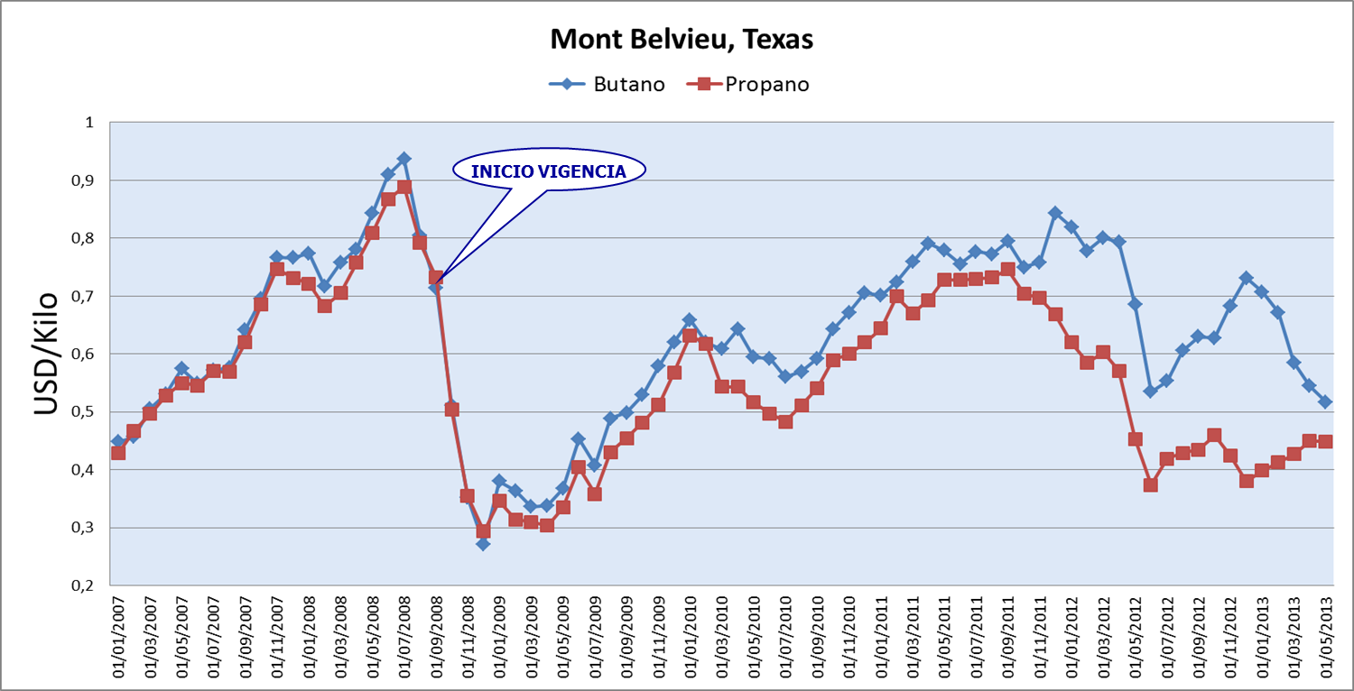

Fuente: http://online.wsj.com/mdc/public/page/2_3023-cashprices-20120305.html?mod=mdc_pastcalendar

Con el fin de evaluar la dispersión de los precios respecto a su valor promedio, se calculó la volatilidad histórica anual y mensual de los precios internacionales, en lo que va corrido del actual período tarifario, las cuales indican de manera aproximada la desviación típica de los rendimientos de los precios en un año y en un mes respectivamente. El cálculo se realizó con información diaria entre agosto de 2008 y febrero de 2013 y los resultados se presentan a continuación:

 | VH ANUALIZADA | VH MES
BUTANO | 43,50% | 12,56%
PROPANO | 57,81% | 16,69%

De acuerdo con lo anterior, se puede apreciar que el precio del propano es más volátil que el precio del butano. Los resultados muestran que en un año los precios cambiaron hacia arriba o hacia abajo un 43,5% para el butano y un 57,81% para el propano. La variación de los precios es considerable teniendo en cuenta la frecuencia diaria de la información.
Los resultados de la volatilidad mensual indican los cambios en los precios en un mes, lo que da una aproximación de la variación en los precios que es trasladada al precio del GLP en el mercado interno. En un mes la variación en el precio del butano fue del 12,53% y para el butano fue del 16,69%.

- Evolución de los precios nacionales regulados

Los precios regulados que se aplicaron en el país presentaron claramente una misma tendencia a la baja. La forma como se estableció la formación de la paridad internacional y el pago de las mezclas reales del propano y butano, limitando la presencia de butanos al 45%, llevaron a que los precios regulados se asimilaran más a los precios internacionales del propano.
Por otra parte, el comportamiento de la tasa representativa del mercado-TRM fue muy estable, como se observa en la gráfica 3. Esto, unido a su marcada tendencia a la baja en lo que va del actual período tarifario ayudó a estabilizar los precios nacionales del producto con respecto a lo que han sido los precios internacionales. La volatilidad histórica y anual de la TRM fue significativamente menor a la de los precios internacionales del propano y del butano.

Grafica 3. Variación de la Tasa Representativa del Mercado
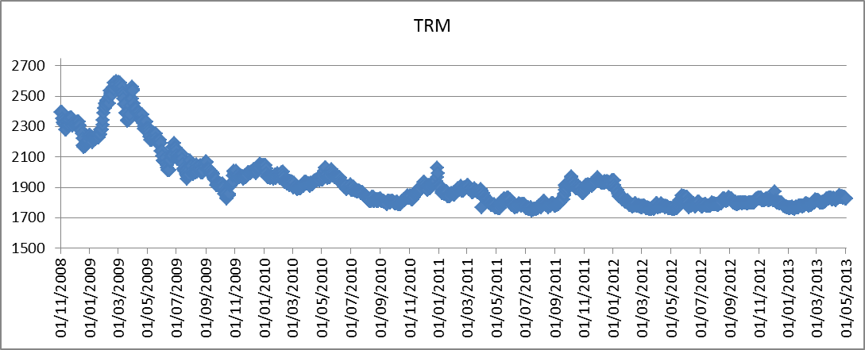
Fuente: DANE

 | VH ANUALIZADA | VH MES
TRM | 12,63% | 3,65%

Los movimientos que presentó la TRM ya sea hacia arriba o hacia abajo fueron del 12,6% al año, mientras que en el mes fueron del 3,6%, este resultado indica que la variación aproximada para un mes de la TRM no afecta la tendencia de los precios internacionales que es trasladada al precio interno del GLP como se puede ver en la gráfica 4 del precio regulado y los precios internacionales ($/kg) a continuación. Los análisis se hacen respecto del precio máximo regulado de Barrancabermeja dada su significativa participación en el abastecimiento de la demanda nacional.

Gráfica 4. Precios internacionales vs Precio Nacional Regulado en pesos
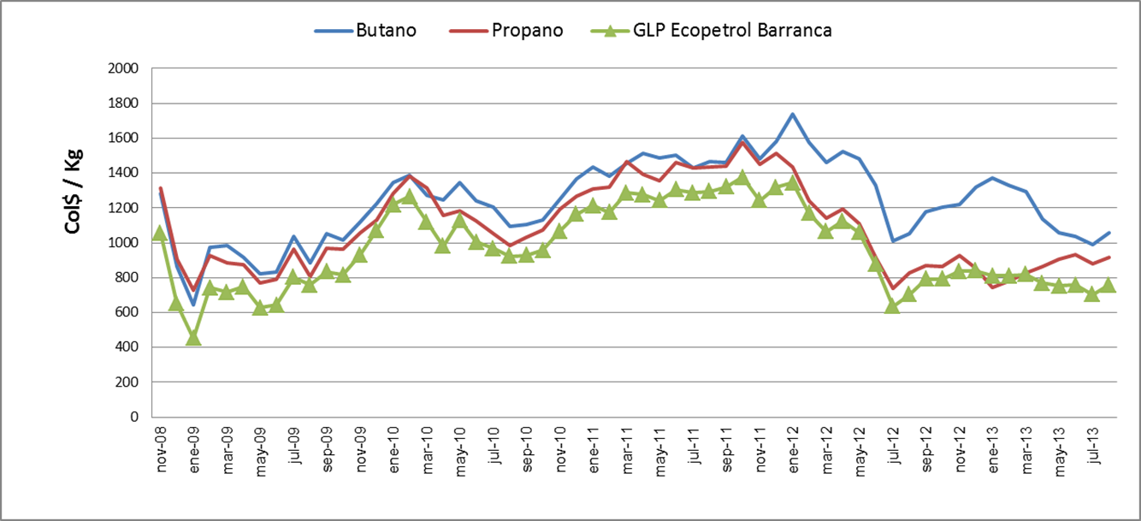
Fuente: SUI y cálculos de la CREG
La volatilidad histórica anual y mensual para los precios máximos regulados de las diferentes fuentes, esto es Barrancabermeja, Cartagena, Apiay, Dina y Cusiana se presenta a continuación. El periodo de cálculo varía de acuerdo con la información disponible para cada fuente.

 | VH ANUALIZADA | VH MES
BARRANCABERMEJA | 50,83% | 14,67%
CARTAGENA | 29,03% | 8,38%
APIAY | 30,92% | 8,93%
DINA | 32,29% | 9,32%
CUSIANA | 41,59% | 12,01%

Los precios de Barrancabermeja y Cusiana presentaron un mayor movimiento en los precios con una variación aproximada del 50,8% y del 41,6% al año y mensual del 14,6% y del 12% respectivamente. Aunque la volatilidad histórica es un poco más baja a la presentada en los precios internacionales, con este cálculo se evidencia el traslado de las fluctuaciones de los precios internacionales en el mercado interno. Es importante mencionar que las variaciones del precio regulado están influidas, además de la TRM, por la composición de las mezclas de GLP comercializadas en cada fuente.
- Evolución de los precios nacionales aplicados
Como se dijo anteriormente, la regulación vigente de precios del GLP estableció un precio libre para las fuentes de producción nacional no comercializadas por Ecopetrol y la regulación de comercialización mayorista estableció las reglas para la participación de agentes comercializadores diferentes a esta empresa.

Si bien la participación de nuevos agentes y la oferta que están colocando en el mercado aún no es significativa para influir el precio que se aplica al nivel nacional, si se hace evidente que su participación podría imprimir una importante dinámica en la formación de precios competitivos con Ecopetrol como se puede observar en la gráfica 5. Nuevamente los análisis se hacen respecto del precio máximo regulado de Barrancabermeja dada su significativa participación en el abastecimiento de la demanda nacional.
La principal diferencia entre los precios regulados y los precios aplicados por otros comercializadores radica en el costo del transporte, puesto que en general estos comercializadores venden GLP regulado transportado, es decir en un terminal de entrega del transportador.

Gráfica 5. Variación de los precios nacionales
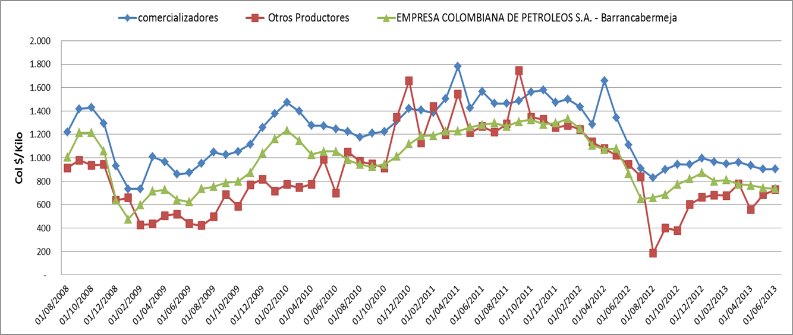
Fuente: SUI y cálculos CREG
La diferencia en los precios aplicados por Ecopetrol y el precio máximo regulado representa el reconocimiento que por los servicios de intermediación comercial y de suministro de activos para el manejo del producto está dando Ecopetrol a los comercializadores mayoristas que han actuado en representación de la demanda en las ofertas públicas de cantidades OPC, a través de las cuales Ecopetrol debe ofrecer su producto a la demanda regulada.
Los precios de venta de GLP reportado por los diferentes comercializadores mayoristas que cuentan con instalaciones de almacenamiento de GLP a lo largo de los poliductos de transporte o en las fuentes tradicionales como son Apiay y Cartagena, reflejan el precio del producto colocado en los diferentes sitios geográficos en los cuales entregan el producto comercializado. Así, el precio corresponde al de un producto transportado a los diferentes terminales, para los cuales el costo del transporte varía de acuerdo con la distancia desde las fuentes de producción.

Los precios reportados por otros productores, que actúan como comercializadores mayoristas corresponden a los precios en la fuente de producción, cuyos resultados reflejan la importante brecha para la generación de precios competitivos según el sitio geográfico en el cual la demanda solicite disponer del producto.

- Evolución de la Oferta Nacional
Durante el período tarifario ha estado a disposición del mercado GLP proveniente de otras fuentes de producción diferentes a las tradicionales de Apiay, Barrancabermeja y Cartagena, proveniente todas del proceso de secado del gas natural y/o de extracción de petróleo en diferentes campos de producción nacional. Es importante resaltar que muchas de estas fuentes, si bien no significan un aumento importante de oferta, han sido ofertadas por agentes diferentes de Ecopetrol. Es de resaltar el aporte importante que está representando la oferta del campo de Cusiana, dado el aumento en la producción de gas natural y la señal de precios del GLP que ha recibido durante este período. Esta nueva condición de oferta, se puede observar en la gráfica 6.

Gráfica 6. Oferta Nacional de GLP
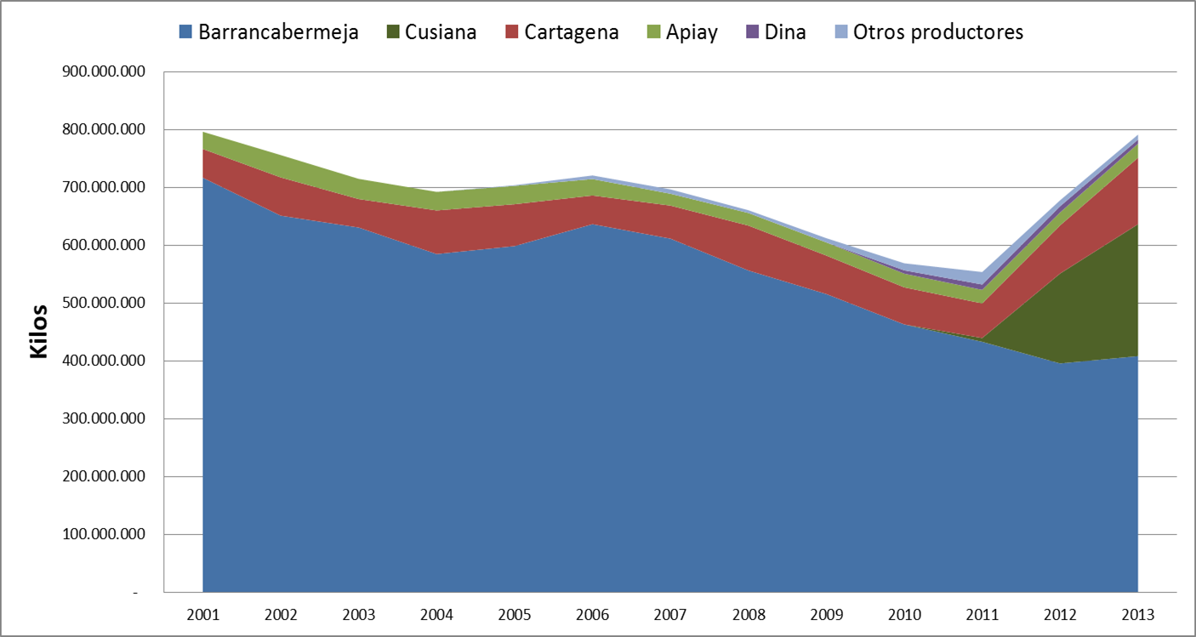
Fuente: SUI y cálculos CREG

Gráfica 7. Importaciones y Exportaciones de GLP
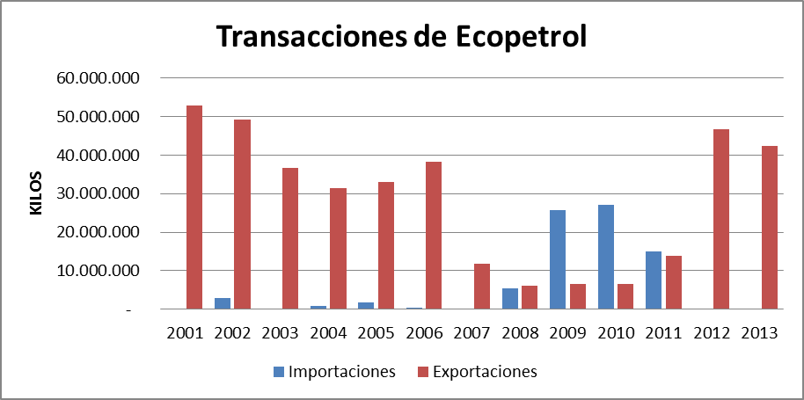
Fuente: SUI y cálculos CREG

Sin embargo, en lo que respecta a la demanda nacional de GLP, esta ha tenido una caída significativa cercana al 25% lo que parece que ha llevado a Ecopetrol a reducir su oferta de Barrancabermeja y de Cartagena, en función de la demanda real, a fin de dejarla disponible para la exportación o para el mercado petroquímico, como se observa en la gráfica 8. De manera complementaria, Ecopetrol ha aumentado sus exportaciones de GLP proveniente de la refinería de Cartagena, como se observa en la gráfica 7.
Gráfica 8. Oferta vs Demanda nacional de GLP

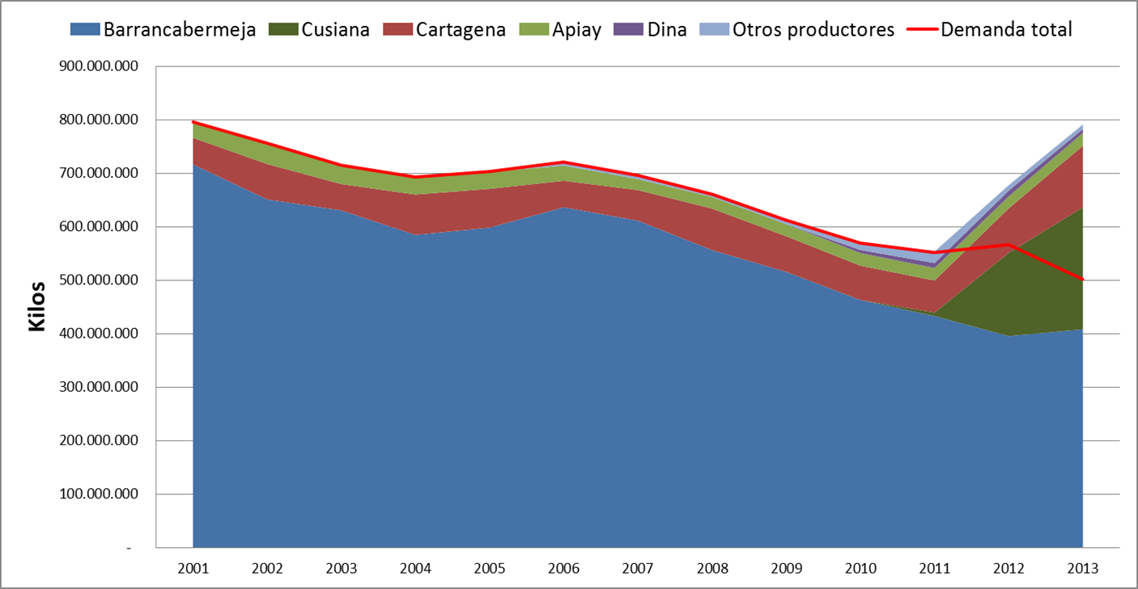
Fuente: SUI y cálculos CREG

Esta disminución de la demanda de GLP, la cual es en un 98% residencial, se puede observar en la siguiente gráfica de demanda regional, siendo importante resaltar que la principal caída se da en las regiones occidental y centro oriente en donde la penetración de gas natural continúa creciendo.
En la gráfica 9 se puede observar el efecto de la entrada de Cusiana a la oferta nacional y el efecto de la caída de la demanda, en la medida en que las cantidades ofertadas en las ofertas públicas de cantidades realizadas por Ecopetrol desde la entrada en vigencia de la Resolución CREG 053 de 2011 han aumentado considerablemente, mientras las ofertas de compra (demanda asignada a los compradores que no necesariamente muestran sus ventas) tienen una tendencia a la baja desde el 2012.

Gráfica 9. Resultados OPC de Ecopetrol
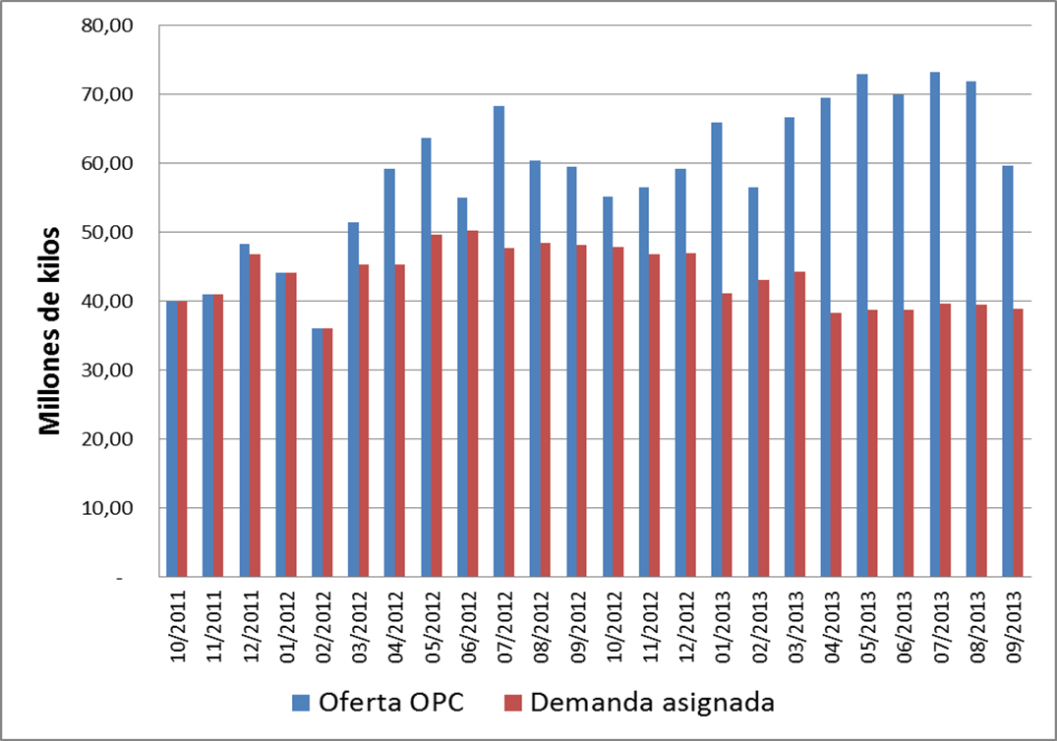
Fuente: Reportes Ecopetrol a la CREG sobre resultados de las OPC

- Evolución de la calidad de las mezclas comercializadas
Si bien la señal de precios vigente involucra la composición de las mezclas comercializadas, al remunerar la mezcla real pero limitando la participación del butano al 45%, sin limitar el contenido de sus correspondientes olefinas y diolefinas, las mezclas comercializadas provenientes de la refinería de Barrancabermeja aumentaron considerablemente la participación de estos dos últimos componentes.

En general se puede observar que se ofrecieron al mercado mezclas con un alto contenido de butanos, debido principalmente al retiro del propileno de las corrientes producidas para destinarlo a la industria petroquímica, con el consecuente efecto de retirar además las corrientes de propano dado que la separación de estos dos componentes no se realiza directamente en la refinería. De manera consecuente, en la medida que el propano retirado de estas corrientes queda a disposición en la refinería de Cartagena, las mezclas comercializadas provenientes de esta refinería aumentaron de manera importante su participación de propano. Estos dos efectos se pueden observar en la gráfica 10. Es importante por lo tanto revisar los efectos que este nuevo tipo de mezclas puede producir sobre su función de combustible.

Grafica 10. Mezclas de GLP provenientes de refinería
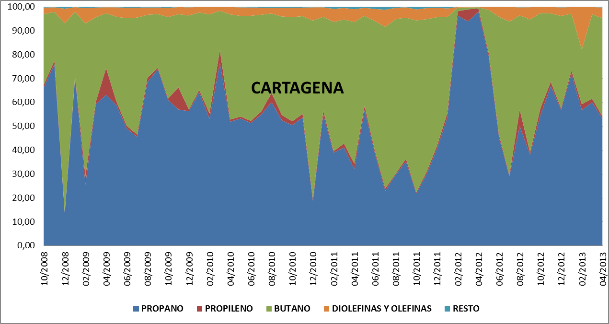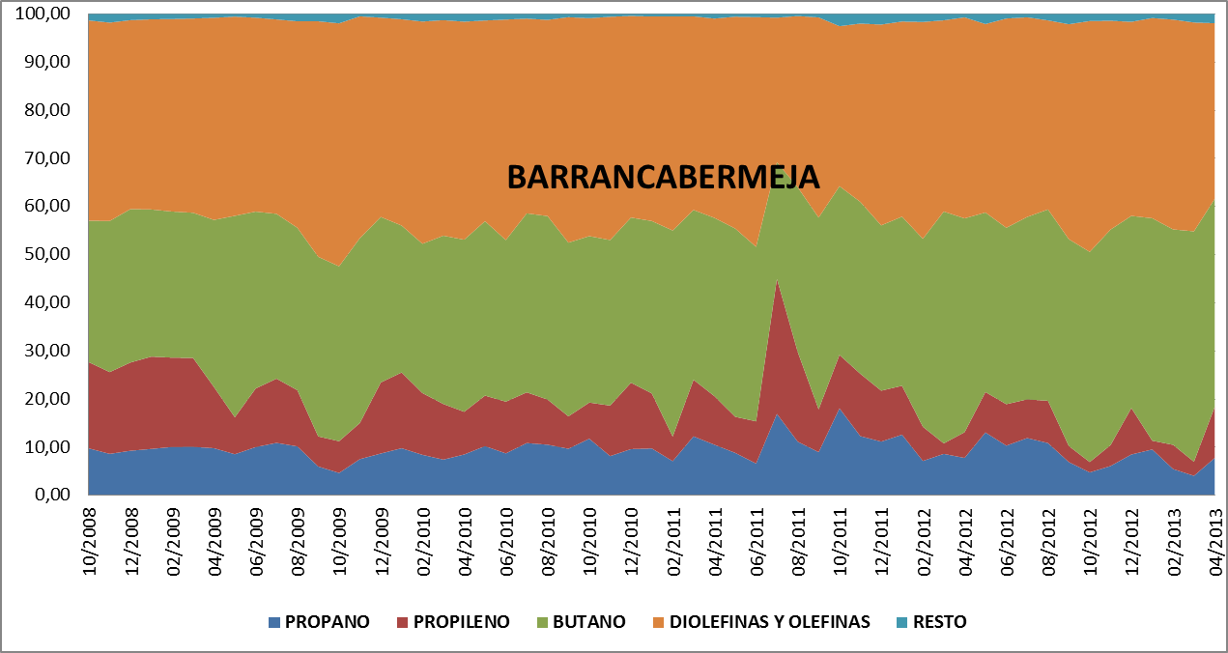
Fuente: SUI y cálculos CREG

De las gráficas 10 y 11 se puede evidenciar que de acuerdo con el tipo de fuente, refinería o campo de gas, la composición de las diferentes mezclas producidas varía considerablemente, mostrando la mejor calidad de las mezclas producidas en campos de secado de gas natural al no contener presencia de subproductos del proceso de refinación del petróleo, como son el campo de Apiay y Cusiana, siendo el aporte a la oferta nacional de esta última fuente bastante relevante. Es importante revisar el efecto que este nuevo tipo de mezclas puede tener sobre el uso combustible del GLP.

Grafica 11. Mezclas de GLP provenientes de campo
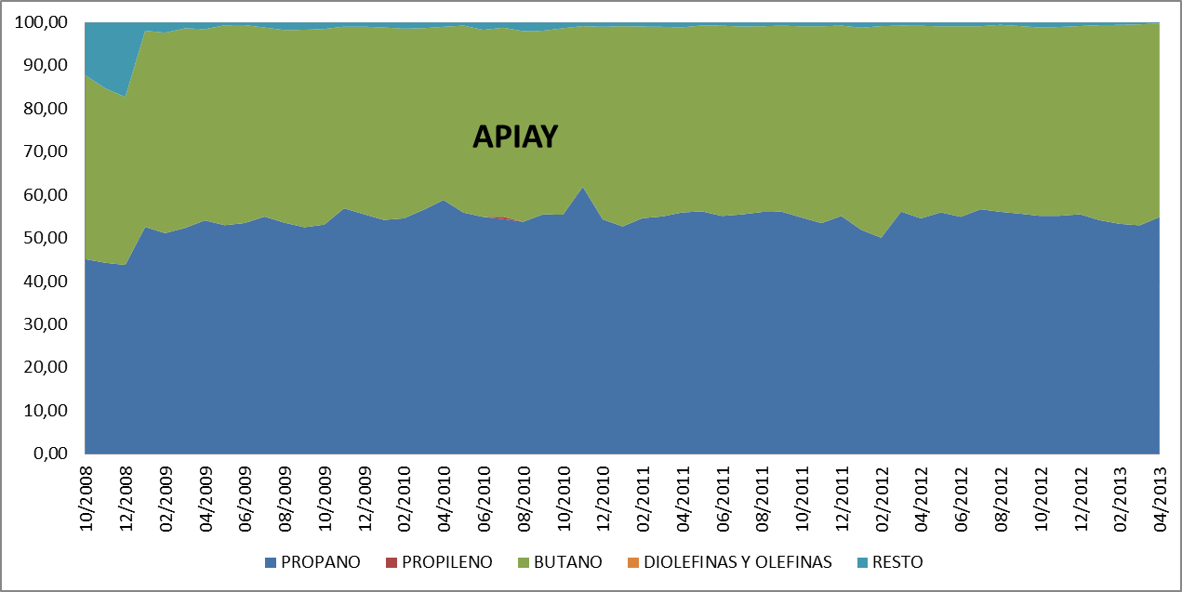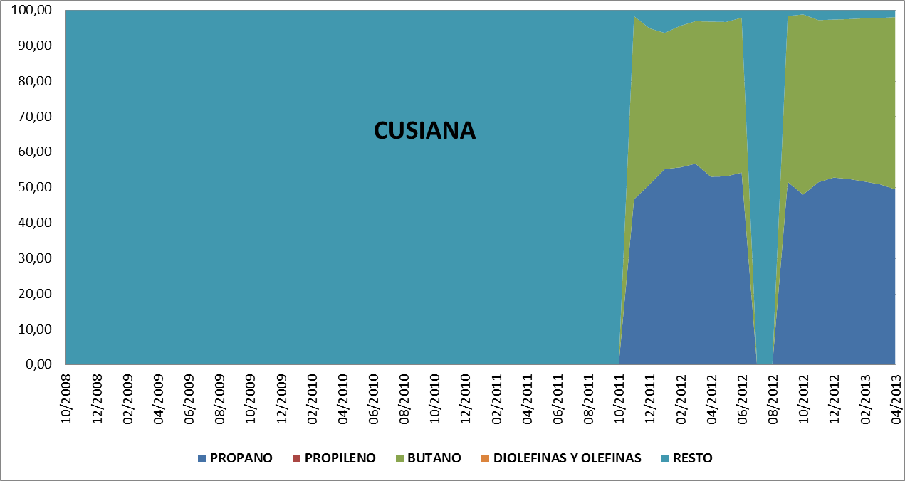
Fuente: SUI y cálculos CREG

ESTUDIOS A REALIZAR
Con base en los análisis y hallazgos, presentados anteriormente en este documento, respecto de la evolución de los precios y la dinámica de la oferta y la demanda, tanto en el ámbito internacional como nacional y los efectos de la señal de precios en temas como la calidad y la disponibilidad del producto, la CREG pretende adelantar diferentes estudios a fin de definir la metodología de remuneración del GLP a aplicar en el próximo periodo tarifario. Se busca que las señales de precio que resulten de la metodología que se defina permitan que el GLP complemente de manera eficiente la oferta energética nacional, aprovechando sus beneficios ambientales y de salud pública, en concordancia con los lineamientos de política del actual gobierno, para lo cual debe garantizarse una oferta suficiente y una demanda dispuesta a consumirlo.
- Identificación del potencial del GLP en Colombia
El dimensionamiento del mercado futuro de GLP será determinante a la hora de escoger la señal de precios para remunerar el producto, en la medida en que dicha señal podrá permitir su crecimiento o estancamiento. En el primer caso, la señal debe ser adecuada para incentivar el ingreso de otros agentes y así generar condiciones de competencia en este eslabón de la cadena de prestación del servicio y/o para incentivar la entrada de nueva oferta nacional como desarrollo de nuevos proyectos de producción de gas natural. En este sentido, los análisis tendrán en consideración el escenario de oferta nacional futura presentado en un estudio que actualmente desarrolla la Unidad de Planeación Minero Energética- UPME, en donde se puede observar que la misma puede llegar a duplicarse en el término de los próximos tres años, esto es en pleno ejercicio del siguiente período tarifario.

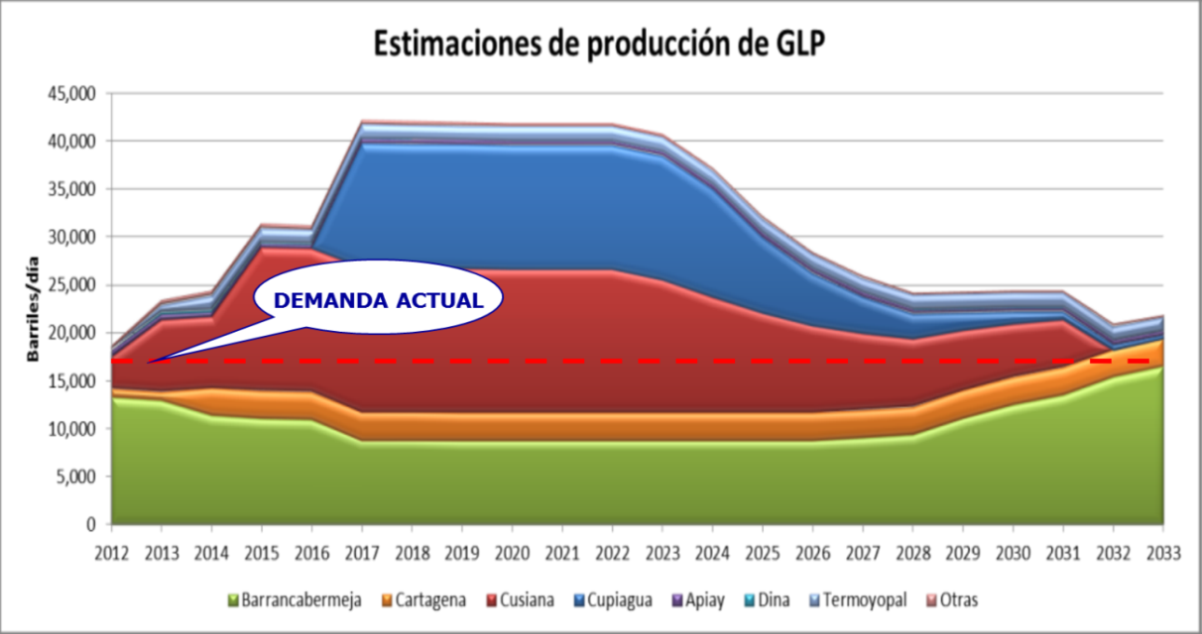
Fuente: Estudio Cosenit para la UPME. 2013. Potencialidad del GLP en Colombia
Respecto de los análisis de la demanda futura de GLP, se analizará el mercado potencial del GLP en nuestro país con base en los usos alternativos que este combustible tiene en el mercado global, considerando la buena disponibilidad de GLP en el mercado internacional y los escenarios de producción nacional anteriormente identificados.
Como parte del análisis también se propone revisar la competitividad y complementariedad del GLP frente a otros gases combustibles y ante los combustibles líquidos, dada la doble naturaleza de este energético, frente tanto a los usos tradicionales como a los usos alternativos posibles.

En el análisis se propone revisar cómo se encuentra preparada Colombia para viabilizar este tipo de desarrollos, tanto desde el punto de vista institucional, como desde el punto de vista legal, regulatorio y de política energética y ambiental.
- Análisis de alternativas de remuneración
A fin de identificar las diferentes alternativas de remuneración para el GLP como resultado de los anteriores análisis, se debe considerar la nueva dinámica del mercado internacional respecto de los precios y las cantidades, y las posibilidades del país de acceder al mismo.
Sea cual sea el mecanismo que se escoja, es de esperar que la facilidad de transacción del GLP en diferentes mercados mantengan de una u otra forma la señal de precio asociada al precio internacional, en la medida en que es garantía de precios eficientes ya que son resultado de la operación de un mercado en competencia.
Por lo tanto, en el análisis de formación de precios se debe considerar la disponibilidad de la infraestructura necesaria, como son los puertos y los ductos de transporte, y los costos asociados a ésta, para que el precio refleje la oportunidad del producto nacional de ser colocado en el mercado internacional o de obtener el mismo en ese mercado para atender la demanda nacional.
Como parte de los análisis también se propone considerar la necesidad o no de mantener la señal de precios libres para el producto comercializado por los agentes diferentes a aquel con posición dominante en el mercado.
Sin embargo, también se propone analizar la posibilidad de que el precio aplicable sea el resultado de la interacción de la oferta y la demanda nacional mediante la aplicación de un mecanismo de formación de precios como pueden ser las subastas, de manera que el mismo refleje la verdadera oportunidad del producto de ser realizado en el mercado internacional, especialmente debido a su posición geográfica respecto de éste último, tal y como es el caso de las fuentes de Apiay y Cusiana, así como el potencial producto proveniente de Cupiagua u otras fuentes localizadas al interior del país. En el análisis se considerará la conveniencia y los efectos de crear una señal combinada de las dos alternativas, mercado internacional y mercado nacional, para establecer el precio del GLP.
Es importante anotar que los mecanismos mencionados se analizarán para atender la demanda regulada, pues en principio se propone mantener el mecanismo de acuerdos bilaterales para establecer el precio del GLP para atender la demanda no regulada.
- Mecanismos de Estabilización del Precio
Considerando que independientemente del mecanismo de formación de precios que se escoja, los precios resultantes podrían estar en menor o mayor grado influenciados por los precios internacionales, generados por la interacción entre la oferta y la demanda del producto externo, se propone estudiar la posibilidad de adoptar un mecanismo financiero o de estabilización de precios que mitigue la volatilidad y estacionalidad de los precios internacionales del GLP, al igual que el riesgo cambiario TRM, con el fin de disminuir la incertidumbre de los precios sobre las decisiones de consumo de la demanda.
Se propone estudiar en detalle las experiencias internacionales en el manejo de la volatilidad en los precios de los commodities y las condiciones bajo las cuales pueden ser empleados los diferentes mecanismos de administración del riesgo, teniendo en cuenta las características de compra y/o venta de los diferentes agentes que participan en el mercado interno. Igualmente, se evaluará la posibilidad de que los mecanismos sean adoptados de manera voluntaria por los agentes que se vean más afectados por la variabilidad en los precios.
En el libro Mitigating vulnerability to high and volatile oil prices, de los autores R. Yépez-García y J. Dana (2012), se analizan varios mecanismos que se propone sean estudiados, los cuales se describen brevemente a continuación:
- Instrumentos financieros o coberturas financieras donde se encuentran los futuros, las opciones, productos OTC (over the counter), entre otros, permiten que se fije un precio para compras futuras de un commodity en particular, sin estar sujetos a los cambios que se presenten en el largo plazo.
- Mecanismos de autoaseguramiento dentro del cual se encuentran los fondos de estabilización donde se determina un precio fijo y cosiste en ahorrar durante el periodo de precios bajos, con el fin de financiar el consumo en los periodos de precios altos, permitiendo tener un consumo estable en el tiempo.
- Reglas de precios dentro de las cuales se encuentran los promedios móviles que consiste en una media móvil de los precios históricos, las bandas de precios donde a partir de un precio medio se define un precio máximo y mínimo, y las reglas tipo gatillo que consisten en mantener un precio fijo, siempre y cuando el precio internacional se encuentre dentro de una banda de precios determinada.
El estudio de estos mecanismos se realizará manteniendo el objetivo de formación de precios eficientes establecido en la regulación. Igualmente, se busca un mecanismo que consolide la demanda actual y promueva el uso del GLP en aquellos sectores donde aún no hay consumo en el país.
- Efectos de las mezclas requeridas por la demanda
Como se observó del análisis del efecto de la señal de precio en las mezclas del GLP comercializado, se hizo evidente que existe la opción de conseguir diferentes mezclas en el mercado nacional dependiendo de la fuente de producción.

De acuerdo con las diferentes opciones de uso, se propone revisar la viabilidad técnica y la conveniencia económica de permitir que las señales de precio reflejen la necesidad de obtener mezclas particulares asociadas a la necesidad que la demanda tenga de ellas y los efectos que la presencia de compuestos resultantes de la refinación tiene sobre ellos. De todas formas, en los análisis de señal de precios se propone revisar los efectos frente a su sustituto, o su combustible complementario, el Gas Natural.
En la gráfica 11 se muestra un resumen de los estudios que planea realizar la CREG para definir la nueva metodología de remuneración de las mezclas de GLP para uso combustible domiciliario.

Grafica 11. Estudios a realizar
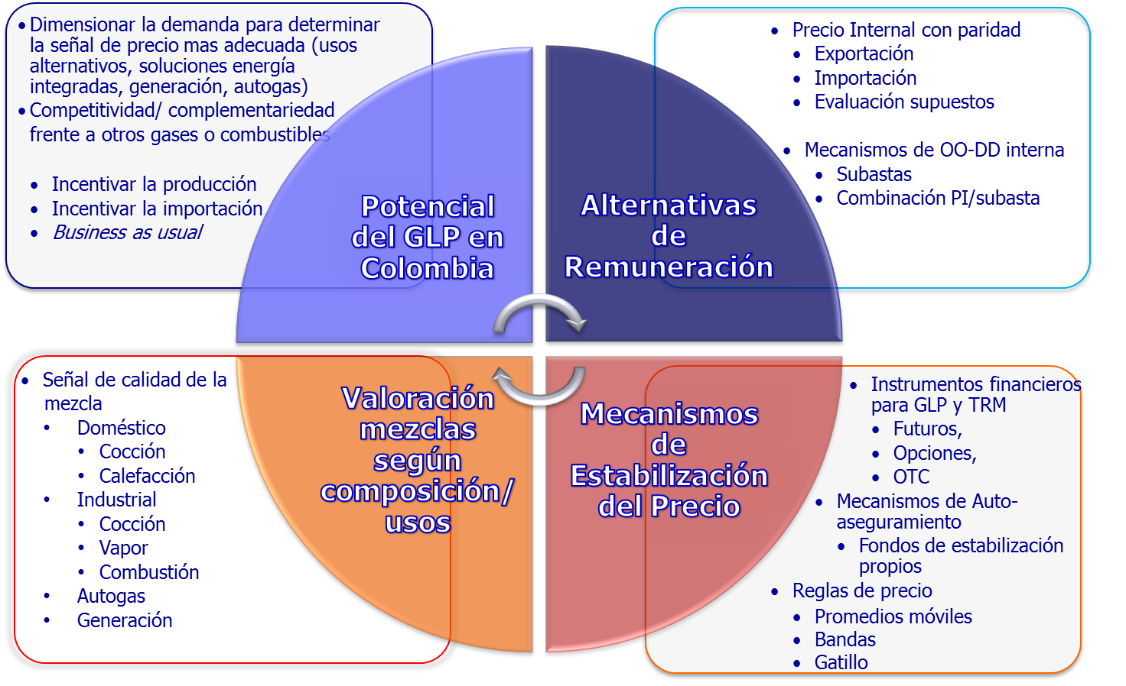

POTENCIAL MUNDIAL DEL GLP
Basado en la información presentada en el primer congreso internacional de GLP organizado por la CREG en Agosto de 2012, a continuación se presenta un resumen de los avances del sector de GLP en el mundo en los últimos años, el cual evidencia un aumento en la oferta y la expansión del mercado de GLP hacia sectores de consumo diferentes al residencial y comercial.
- Oferta
La oferta mundial de GLP es de alrededor de 256 millones de toneladas anuales, de las cuales el 60% aproximadamente proviene del proceso del gas natural y el 40% restante proviene de las refinerías. En los últimos veinte años el crecimiento en la oferta mundial ha sido del 58%, con una tasa de crecimiento promedio anual del 3% para el periodo 1990-2012, como se observa en la gráfica a continuación.

Fuente: Purvin&Gertz -Congreso Internacional de GLP Colombia 2012

Para el año 2011, alrededor del 60% de la oferta mundial de GLP provino de 3 regiones, América del Norte, Medio Oriente y Asia con 57, 58 y 48 millones de toneladas respectivamente.
- Demanda
La demanda de GLP al igual que la oferta ha crecido de manera importante en los últimos años, entre 2005 y 2011 esta presentó un incremento del 13%. El GLP es usado principalmente en los siguientes sectores:
- Residencial/Comercial
- Químico
- Combustible motor
- Industria
- Refinerías
- Gas natural sintético
- Otros
Los principales consumidores de GLP en el mundo se encuentran en los sectores residencial/comercial y químico. Sin embargo, el sector de combustible automotor ha crecido considerablemente en los últimos años.

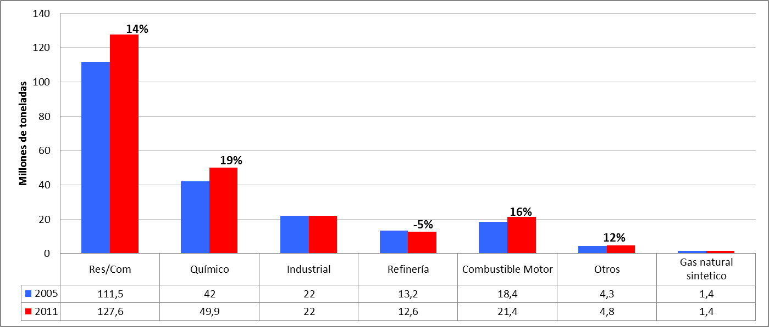Fuente: Purvin&Gertz -Congreso Internacional de GLP Colombia 2012

Aunque el sector de mayor demanda mundial es el sector residencial y comercial, a nivel de regiones existen diferencias en los patrones de consumo entre los distintos sectores. El Lejano Oriente es la región con mayor variedad de consumo entre los diferentes sectores, mientras que en América Latina, el GLP en su mayoría es destinado para atender el sector residencial/comercial.
Fuente: Purvin&Gertz -Congreso Internacional de GLP Colombia 2012

El mercado más grande para la demanda residencial/comercial es el mercado de Asia que entre el año 2000 y el año 2012 presentó un crecimiento en la demanda del 70%, América Latina es el segundo mercado más grande, con un crecimiento para el mismo periodo del 7%. Los mercados con mayor expansión para este sector de la demanda son el Medio Oriente y África que crecieron entre el 2000 y 2012 en un 52% y 58% respectivamente.

Fuente: Purvin&Gertz -Congreso Internacional de GLP Colombia 2012

El uso del GLP como combustible de transporte más conocido como autogas, ha venido en los últimos años incrementando su participación dentro de la demanda mundial de GLP, en los países de mayor consumo se ha incentivado su uso a través de políticas como tasas de impuesto diferenciales por el uso de este combustible.

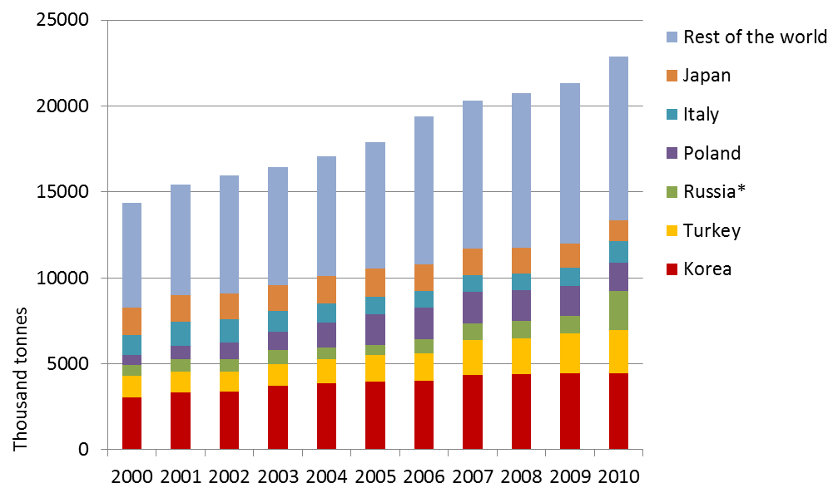

Fuente: World LP Gas Association (2011), Statistical Review of Global LP Gas 2010. Menecon Consulting. Congreso Internacional de GLP

Para el año 2010, la demanda de autogas llegó alrededor de los 23 millones de toneladas, un 60% más que en el año 2000. A pesar que el incremento ha sido significativo para este sector, la demanda todavía se encuentra altamente concentrada, solo 6 países a nivel mundial compran más de la mitad del GLP destinado para este segmento de la demanda.

- Balance mundial de GLP
La dinámica del mercado mundial de GLP evidencia que no hay diferencias significativas entre la oferta y demanda total de este producto. Las diferencias se encuentran a nivel de regiones, donde se puede evidenciar la dinámica de las exportaciones e importaciones del producto.

Fuente: World LP Gas Association (2011), Statistical Review of Global LP Gas 2010. Menecon Consulting. Congreso Internacional de GLP

De acuerdo con la información desde el año 2000 y los datos proyectados hasta el año 2030, se prevé un crecimiento considerable en la producción del medio oriente y en una menor dimensión para la región de Asia/Pacífico. Igualmente se espera una expansión de la producción de América del Norte debido a la explotación del shale gas.
Por el lado de la demanda, Asia es el mayor consumidor y se espera que el consumo continúe expandiéndose. De igual manera, el Medio Oriente se ha convertido en un consumidor significativo de GLP debido en parte a la expansión de la industria petroquímica.
Conforme al balance de oferta y demanda se evidencia una alta dinámica en el comercio internacional de GLP. Las regiones que más exportaron GLP en el año 2011 fueron: Catar (10 MM toneladas), Arabia Saudita (9 MM toneladas), North Sea (7 MM toneladas) y Emiratos Árabes (7 MM toneladas). Mientras que dentro de los países que más importan se encuentran: Japón (13 MM toneladas), Corea (6 MM toneladas), India (5 MM toneladas) y Turquía (3 MM toneladas). La demanda de GLP en los países importadores se encuentra en proceso de expansión a diferentes sectores de consumo, principalmente en el sector de autogas.

ORLANDO CABRALES SEGOVIA | GERMÁN CASTRO FERREIRA
Viceministro de Energía  Delegado del Ministro de Minas y Energía | Director Ejecutivo
Presidente

